杭州电子科技大学学生考试卷
考试课程 | 数字图像处理 | 考试日期 |  | 2016年 12 月 27 日
学 院 |  | 专 业 |  | 任课教师姓 名 | 李黎
考生姓名 |  | 学 号  （完 整） |  | 成 绩

- 假定有一幅4×5的8级灰度数字图象，象素值如表1所示。求对均衡化后的新图像的象素值（象素值四舍五入）。（20分）
表1
0 | 1 | 2 | 2 | 3
4 | 2 | 0 | 5 | 5
3 | 1 | 5 | 6 | 6
2 | 2 | 3 | 2 | 7

- 写出傅里叶变换的三种用途；图像发生平移后傅里叶变换系数哪些发生了变化？哪些没有发生变化？写出小波变换和傅里叶变换的主要不同点（15分）

- （1）写出针对直方图阈值分割法的两种改进方法（可以画图补充）；
（2）设计一个5*5的水平方向检测模板。（20分）

- （1）简述无损预测编码原理，该方法利用了图像的什么性质？
（2）将字符串用哈夫曼编码表示{ a1 a2 a1 a6 a6 a6 a6 a2 a2 a3 a2 a2 a4 a4 a2 a2 a5 a6 a6 a2 }。（15分）

五．（1）写出DCT正交变换公式；（2）画出基于DCT变换编码和解码流程。（20分）
（1）

六．下面哪种二维编码的排列方式适合DCT系数编码？为什么？（即将二维数据排列成一维的方式）。（10分）

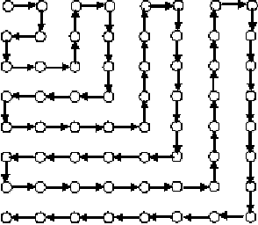
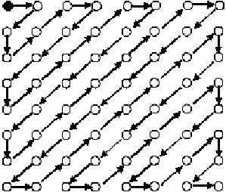
（a） (b)

